 | ТЕХНИЧЕСКИ УНИВЕРСИТЕТ - СОФИЯ  ФАКУЛТЕТ КОМПЮТЪРНИ СИСТЕМИ И ТЕХНОЛОГИИ

Реферат на тема
“вИДОВЕ 3D ПРИНТЕРИ – УСТРОЙСТВА И ХАРАКТЕРИСТИКИ”
Дисциплина: „Цифрови интегрални технологии”

Изготвила: | Преподавател:
Теодора Димитрова | гл. ас. д-р инж.  Радостин Русев
Специалност: КСИ
Група: 40^{Б} гр.
Факултетен №121222136

София, 2026
Съдържание
I. Увод 3
II. Изложение 5
1. Основи на технологията за 3D печат 5
1.1 Адитивно производство 5
1.2 Процес на 3D печат 6
1.3 Материали за 3D печат 7
2. Видове 3D принтери 9
2.1 FDM принтери 9
2.2 SLA принтери 10
2.3 SLS принтери 10
2.4 DLP принтери 12
3. Устройство на 3D принтер 12
3.1 Основни компоненти на 3D принтера 12
3.2 Софтуер и управление на 3D печата 13
4. Основни характеристики на 3D принтерите 15
4.1 Резолюция и точност на печат 15
4.2 Скорост на печат 15
4.3 Работен обем и размер на печат 16
4.4 Използвани материали и разходи 16
III. Заключение 18
IV. Речник на основните термини 19
V. Използвана литерарура 21

Увод
Въведение
През последните десетилетия технологиите за цифрово производство претърпяват значително развитие, което води до появата на нови методи за създаване на физически обекти чрез компютърно управлявани процеси. Един от най - значимите представители на тези технологии е триизмерният печат, известен още като адитивно производство (Additive Manufacturing - AM). Този подход представлява процес на изграждане на обекти чрез последователно добавяне на материал, слой по слой, като основата на производството е именно - цифров триизмерен модел, създаден чрез специализиран софтуер за компютърно проектиране (CAD) [1]. За разлика от традиционните производствени технологии, които често се основават на отнемане на материал (subtractive manufacturing), адитивното производство позволява създаването на сложни геометрични форми с минимални загуби на материал. Това прави технологията особено подходяща за създаване на прототипи, индивидуализирани изделия и компоненти със сложна структура, които трудно могат да бъдат произведени чрез конвенционални методи [2]. Развитието на 3D печата започва още през 80-те години на XX век, когато са разработени първите технологии за стереолитография (Stereolithography - SLA). Оттогава насам технологиите за адитивно производство се развиват динамично и намират приложение в редица индустрии, включително автомобилостроенето, авиацията, медицината, архитектурата и електрониката. Съвременните 3D принтери могат да използват различни материали като пластмаси, метални прахове, фотополимерни смоли и композитни материали, което значително разширява областите на приложение на тази технология [3]. Съществено предимство на триизмерния печат е възможността за бързо създаване на прототипи и намаляване на времето за разработване на нови продукти. Чрез използването на цифрови модели и автоматизирани производствени процеси производителите могат значително да ускорят цикъла на проектиране и производство. Това позволява по-бързо тестване на нови идеи и оптимизация на конструкцията на изделията още в ранните етапи на разработката [4]. Освен в индустриалното производство, принтерите намират широко приложение и в образованието, научните изследвания и малките производствени предприятия. Достъпността им през последните години доведе до значително разпространение на технологията сред инженери, дизайнери а дори и сред любители. В резултат на това се наблюдава бързо развитие на нови технологии за печат, подобряване на точността на изработка и увеличаване на разнообразието от използвани материали [5]. През последните години се наблюдава устойчиво нарастване на интереса към адитивното производство както в индустриален, така и в потребителски мащаб. Според редица публикации 3D печатът постепенно преминава от средство основно за прототипиране към технология, използвана и за изработка на крайни изделия, резервни части и специализирани компоненти. Това развитие се подкрепя както от подобряването на машините и материалите, така и от нарастващата достъпност на настолни и професионални системи [5] [6] [7].
Съществуват множество различни технологии за триизмерен печат, които се различават по много фактори например - принцип на работа, използвани материали и технически характеристики. Някои от най-разпространените технологии са Fused Deposition Modeling (FDM), Stereolithography (SLA), Selective Laser Sintering (SLS) и Digital Light Processing (DLP). Всяка от тези технологии има специфични предимства и ограничения, които определят нейната приложимост в различни области на индустрията и науката [2].
Целта на настоящия реферат е да представи основните видове 3D принтери, техните устройства и основни характеристики. В изложението ще бъдат разгледани принципите на работа на различните технологии за триизмерен печат, основните компоненти на 3D принтерите и техните технически параметри. Освен това ще бъдат анализирани предимствата и ограниченията на отделните технологии, както и тяхното приложение в съвременната индустрия и научните изследвания.

Изложение
- Основи на технологията за 3D печат
- Адитивно производство
Адитивното производство (Additive Manufacturing - AM), както споменах и по-рано, представлява съвременна технология за създаване на физически обекти чрез последователно добавяне на материал, слой по слой. Процесът се базира на цифров триизмерен модел, който предварително се създава чрез системи за компютърно проектиране (Computer-Aided Design - CAD). За разлика от традиционните производствени методи, при които материалът се отнема чрез механична обработка, при адитивното производство, материалът се добавя постепенно, което позволява създаването на сложни геометрични форми с минимални загуби на материал, а това е ключово [1]. Основната идея на адитивното производство е свързана с разделянето на триизмерния модел на множество тънки слоеве, които се изграждат последователно един върху друг. Всеки слой се създава чрез контролирано нанасяне или втвърдяване на материал в точно определени области. В резултат на това се получава цялостен обект, който съответства на първоначалния цифров модел. Този подход позволява висока степен на гъвкавост при проектирането и производството на детайли със сложна вътрешна структура [2].
Технологията за 3D печат започва да се развива активно през 80-те години на XX век, когато са разработени първите системи за стереолитография. Първоначално тези технологии се използват основно за бързо създаване на прототипи, но с развитието на материалите и оборудването постепенно започват да се прилагат и за производство на крайни продукти. Днес адитивното производство се използва в множество индустрии, включително автомобилостроене, авиация, медицина, архитектура и електроника [3]. Едно от основните предимства на адитивното производство е възможността за създаване на изделия с много сложна геометрия, които трудно могат да бъдат произведени чрез традиционни методи като леене, фрезоване или струговане както можем да видим на Фигура 1. Освен това технологията позволява производство на малки серии изделия без необходимост от изработване на скъпи инструменти или форми. Това значително намалява времето за разработване на нови продукти и прави процеса по-гъвкав и икономически ефективен [2].
В последните години развитието на адитивното производство води до създаването на нови технологии и материали, които разширяват областите на приложение на 3D печата. Освен пластмасови материали, все по-често се използват метални прахове, фотополимерни смоли и композитни материали. Това позволява изработването на функционални детайли с висока механична якост и прецизност, които могат да се използват директно в индустриални приложения [1]. Ранните етапи в развитието на технологията са свързани предимно с бързото прототипиране, но с течение на времето ролята на адитивното производство се разширява значително. В литературата се посочва, че тази промяна е свързана с натрупания практически опит, усъвършенстването на системите за управление и повишаването на надеждността на отпечатаните изделия [6] [7].
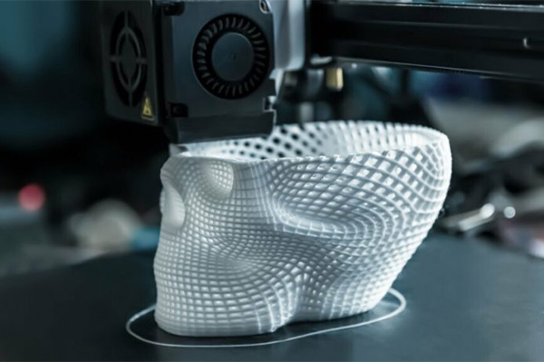
Фигура 1 – Адитивно производство
- Процес на 3D печат
Процесът на триизмерен печат включва няколко основни етапа, които започват със създаването на цифров модел и завършват с получаването на готов физически обект. Първият етап е създаването на триизмерен модел чрез CAD софтуер. Този модел представлява геометрично описание на обекта, което съдържа информация за неговата форма, размери и структура. След създаването на модела той се експортира във файлов формат, който може да бъде обработен от софтуера за управление на 3D принтера [3]. Следващият етап е т.нар. slicing, при който триизмерният модел се разделя на множество хоризонтални слоеве. Специализиран софтуер анализира геометрията на модела и генерира инструкции за движение на печатащата глава или лазера на принтера. Тези инструкции определят как и къде трябва да се нанася или втвърдява материалът при изграждането на всеки отделен слой [1]. След подготовката на файла започва самият процес на печат. В зависимост от използваната технология материалът може да бъде разтопен, втвърден чрез светлина или синтерован чрез лазер. Принтерът изгражда обекта постепенно, като добавя слой след слой върху работната платформа. Всеки нов слой се свързва с предходния, което води до постепенно формиране на целия детайл [2]. След приключване на печата обикновено се извършва допълнителна обработка на изделието. Този етап може да включва премахване на поддържащи структури, почистване на повърхността, термична обработка или допълнително втвърдяване на материала. Целта на тази обработка е да се подобрят механичните свойства, точността и външният вид на изработения детайл [3].
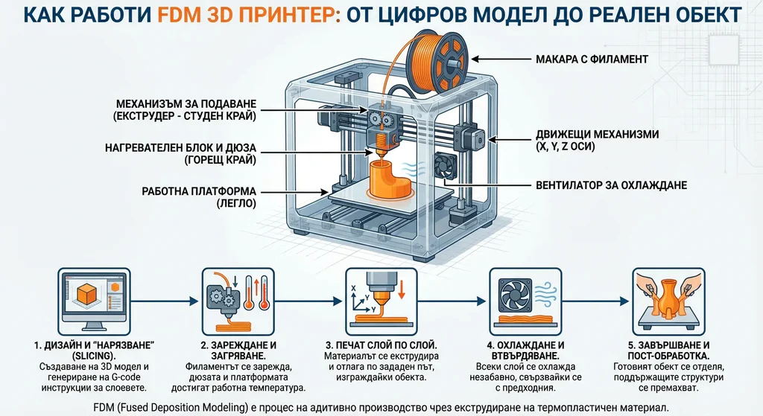
Фигура 2
Развитието на софтуерните системи за управление на 3D печата също играе важна роля за качеството на крайния продукт. Съвременните програми позволяват оптимизация на параметрите на печат, като дебелина на слоя, температура на материала и скорост на движение на печатащата глава. Това дава възможност за постигане на по-висока точност и по-добро качество на изработените изделия [2]. Съвременните софтуерни среди за подготовка на печат предоставят възможност за управление на опори, запълване, ориентация на модела и други параметри, които оказват пряко влияние върху крайния резултат. При практическата работа с настолни и професионални системи правилният избор на тези настройки е съществен за качеството, времето за изработка и разхода на материал [8] [9].

- Материали за 3D печат
Материалите играят ключова роля в адитивното производство, тъй като те определят механичните свойства, здравината и функционалността на изработените изделия. В зависимост от използваната технология за 3D печат могат да се използват различни видове материали, които вече споменах по-горе - пластмаси, фотополимерни смоли, метални прахове и композитни материали. Изборът на материал зависи от предназначението на детайла и изискванията към неговите механични и физични характеристики [1].
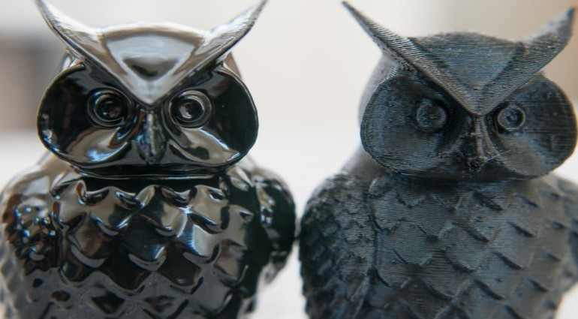
Една от най-разпространените групи материали за 3D печат са термопластичните полимери. Те се използват основно при технологията Fused Deposition Modeling (FDM), при която пластмасовият материал се разтопява и се нанася слой по слой върху работната платформа. Най-често използваните материали в тази технология са PLA (polylactic acid) и ABS (acrylonitrile butadiene styrene). Тези материали се отличават с относително ниска цена, добра обработваемост и достатъчна механична здравина за множество приложения [2].
Фигура 3 – ABS vs PLA
Друг широко използван тип материали са фотополимерните смоли, които се използват при технологии като стереолитография (SLA) и Digital Light Processing (DLP). Тези материали се втвърдяват под въздействието на ултравиолетова светлина, което позволява постигане на много висока точност и гладка повърхност на изработените детайли. Поради тези характеристики фотополимерните смоли често се използват за създаване на детайли с висока прецизност, например в стоматологията, бижутерията и медицинските приложения [3].
При индустриалните технологии за адитивно производство често се използват и метални прахове. Те се обработват чрез процеси като селективно лазерно синтероване или селективно лазерно топене. Тези технологии позволяват създаването на метални детайли със сложна геометрия и висока механична якост. Металният 3D печат намира приложение в авиационната и автомобилната индустрия, както и в производството на медицински импланти [1].
С развитието на технологиите за адитивно производство се разработват и нови композитни материали, които съчетават свойствата на различни вещества. Например пластмаси, подсилени с въглеродни влакна или стъклени влакна, които осигуряват по-висока здравина и по-добра устойчивост на натоварване. Тези материали разширяват възможностите на 3D печата и позволяват създаването на функционални компоненти за индустриални приложения [2].
Освен общото разделение по вид материал, в практиката голямо значение има и съвместимостта между материала и конкретната технология на печат. Производителите на професионални системи предлагат специализирани материали с предварително зададени характеристики за якост, гъвкавост, температурна устойчивост или биосъвместимост, което позволява технологията да се насочи към конкретни инженерни и медицински приложения [9] [10].
- Видове 3D принтери
- FDM принтери
Fused Deposition Modeling (FDM) е една от най-разпространените технологии за 3D печат. Тя се използва както в индустриални системи, така и в настолни 3D принтери, предназначени за образование, прототипиране и малки производствени серии. Основният принцип на работа на тази технология се базира на постепенно нанасяне на разтопен термопластичен материал, който се подава през нагрята дюза и се нанася слой по слой върху работната платформа, докато се изгради целият обект [1].
При FDM принтерите материалът се подава под формата на пластмасова нишка (filament), която се нагрява до температура на топене в екструдера на принтера. След това разтопеният материал се екструдира през малък отвор на дюзата и се нанася върху платформата по предварително зададена траектория. Всеки слой се охлажда и втвърдява, след което върху него се нанася следващият слой материал. Чрез последователното изграждане на слоеве се формира триизмерният обект [2].
Едно от основните предимства на FDM технологията е относително ниската цена на оборудването и материалите. Това прави технологията широко достъпна и подходяща за образователни цели, лабораторни изследвания и разработване на прототипи. Освен това FDM принтерите са сравнително лесни за използване и поддръжка, което допринася за тяхното широко разпространение в различни области на индустрията [3].
Въпреки тези предимства, технологията има и някои ограничения. Например точността и гладкостта на повърхността при FDM печат обикновено са по-ниски в сравнение с други технологии като SLA или SLS. Освен това механичните свойства на детайлите могат да бъдат зависими от ориентацията на слоевете, тъй като връзката между отделните слоеве често е по-слаба от самия материал [2].
Най-често използваните материали при FDM принтерите са термопластични полимери като PLA (Polylactic Acid), ABS (Acrylonitrile Butadiene Styrene), PETG и найлон. Всеки от тези материали има различни свойства, които го правят подходящ за различни приложения. Например PLA е лесен за печат и се използва широко в образованието, докато ABS е по-устойчив на механични натоварвания и се използва в инженерни приложения [1].
Широкото разпространение на FDM принтерите се дължи и на активното развитие на пазара на настолни устройства, при които се търси баланс между цена, надеждност и лекота на работа. Именно поради това този тип машини често се използват в учебни лаборатории, малки проектантски екипи и среди за бързо разработване на прототипи [7] [8].
- SLA принтери
Стереолитографията (Stereolithography – SLA) е една от първите технологии за адитивно производство, разработена през 80-те години на XX век. Тази технология използва фотополимерни смоли, които се втвърдяват под въздействието на ултравиолетова светлина. Процесът се осъществява чрез насочване на лазерен лъч върху повърхността на течна смола, като лазерът втвърдява материала в областите, които съответстват на текущия слой от модела [1].
При SLA принтерите работната платформа се потапя в резервоар със смола, а лазерният лъч постепенно втвърдява отделните слоеве на обекта. След завършването на всеки слой платформата се премества, което позволява образуването на следващия слой върху вече втвърдената структура. Този процес се повтаря до изграждането на целия детайл [3].
Основното предимство на SLA технологията е много високата точност и качеството на повърхността на изработените детайли. Поради тази причина технологията се използва широко в области, където се изисква висока детайлност, като например стоматология, бижутерия и производство на прецизни прототипи. Освен това SLA позволява създаването на много фини геометрични структури, които трудно могат да бъдат реализирани чрез други технологии [2].
Недостатък на SLA принтерите е използването на фотополимерни смоли, които често са по-скъпи от термопластичните материали. Освен това отпечатаните детайли обикновено изискват допълнителна обработка, включително почистване и допълнително втвърдяване чрез UV светлина. Въпреки това SLA технологията остава една от най-предпочитаните при приложения, които изискват висока точност и качество на повърхността [3].
С развитието на фотополимерните технологии SLA системите започват да се използват все по-активно в области, в които се изисква много фина детайлност и високо качество на повърхността. Практически примери за това са денталните модели, малки инженерни компоненти и изделия с високи естетически изисквания, при които качеството на отпечатаната повърхност е особено важно [4] [9].

- SLS принтери
Selective Laser Sintering (SLS) представлява технология за 3D печат, при която прахообразен материал се синтерова чрез използване на лазерен лъч. При този процес лазерът нагрява праховите частици до температура, при която те се свързват помежду си и образуват твърда структура. Слоевете се изграждат постепенно, като след всеки слой върху работната повърхност се нанася нов слой прах [1].
Една от основните характеристики на SLS технологията е, че неполимеризираният прах около обекта служи като естествена поддържаща структура. Това позволява създаването на много сложни геометрични форми без необходимост от допълнителни опори. Поради тази причина технологията е особено подходяща за производство на детайли със сложна вътрешна структура [2].
SLS принтерите се използват широко в индустрията за производство на функционални прототипи и крайни изделия. Най-често използваните материали са полимерни прахове като найлон, но съществуват и технологии, които позволяват използването на метални прахове. Детайлите, произведени чрез SLS, обикновено имат добри механични свойства и могат да бъдат използвани в реални инженерни приложения [3].
Основните недостатъци на SLS технологията са свързани с високата цена на оборудването и необходимостта от специализирана среда за работа. Освен това обработката на прахообразни материали изисква специални мерки за безопасност. Въпреки това технологията е широко използвана в индустриалното производство поради възможността за създаване на сложни и здрави детайли [1].
Индустриалните SLS системи се разглеждат като особено подходящи за производство на функционални детайли, когато се търси добра механична устойчивост и възможност за изработване на по-сложни форми без допълнителни поддържащи конструкции. Това ги прави приложими в професионални среди, където се търси висока производителност и повторяемост на резултатите [5] [10].
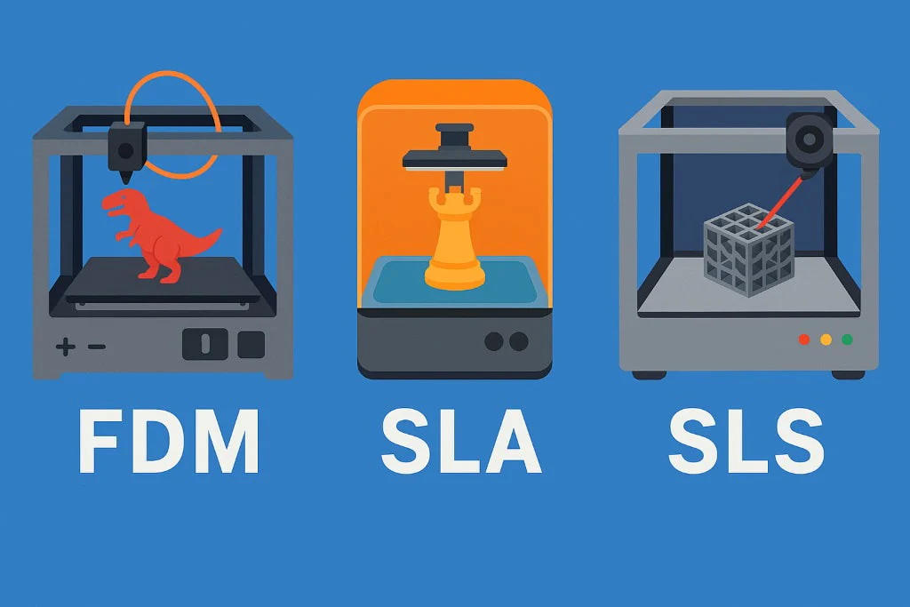
Фигура 4 – FDM vs SLA vs SLS
- DLP принтери
Digital Light Processing (DLP) е технология за 3D печат, която е подобна на стереолитографията, тъй като също използва фотополимерни смоли, които се втвърдяват чрез светлина. Основната разлика между двете технологии е в начина, по който се осветява материалът. Докато при SLA се използва лазерен лъч, при DLP цял слой от модела се осветява едновременно чрез използване на дигитален проектор [2].
Този подход позволява значително по-бързо изграждане на слоевете, тъй като цялата площ на слоя се обработва едновременно. В резултат на това DLP принтерите могат да постигнат по-висока скорост на печат в сравнение със SLA системите. Освен това технологията позволява постигане на висока точност и добра повърхностна обработка на детайлите [3].
DLP принтерите се използват широко в производството на малки и детайлни обекти, като например бижута, стоматологични модели и медицински компоненти. Технологията е особено подходяща за приложения, при които се изисква висока резолюция и точност на изработката [1].
При DLP системите важен фактор е възможността за едновременно експониране на цял слой, което в редица случаи води до по-кратко време за печат при малки и средни по размер обекти. Това прави технологията подходяща за среди, в които се търси комбинация от висока детайлност и относително добра производителност [3] [9].
- Устройство на 3D принтер
- Основни компоненти на 3D принтера
3D принтерите представляват сложни електромеханични системи, които комбинират механични, електронни и софтуерни компоненти с цел изграждане на триизмерни обекти чрез адитивно производство. Въпреки че съществуват различни технологии за 3D печат, повечето принтери имат сходна основна структура и включват компоненти като рамка, печатаща глава, система за подаване на материал, работна платформа и контролна електроника [1].
Рамката на принтера представлява основната конструкция, която осигурява стабилност и точност по време на процеса на печат. Тя обикновено се изработва от метални или алуминиеви профили и служи като опора за всички останали компоненти на устройството. Стабилността на рамката е от съществено значение за точността на изработените детайли, тъй като дори малки вибрации могат да доведат до отклонения в геометрията на отпечатания модел [2].
Печатащата глава е един от най-важните елементи на 3D принтера. При FDM принтерите тя съдържа екструдер и нагревателна дюза, чрез които термопластичният материал се разтопява и нанася върху работната платформа. При други технологии, като SLA или SLS, ролята на печатащата глава се изпълнява съответно от лазерен източник или прожекционна система, които втвърдяват или синтероват материала в определени области [3].
Системата за подаване на материал също играе важна роля в процеса на 3D печат. При принтерите, използващи пластмасови нишки, материалът се подава от макара чрез специален механизъм, който го придвижва към екструдера. При технологии, използващи прахообразни материали или течни смоли, системата за подаване осигурява равномерно разпределение на материала върху работната повърхност на принтера [1].
Работната платформа представлява повърхността, върху която се изгражда отпечатаният обект. В повечето случаи тя може да се движи по една от координатните оси, за да позволи изграждането на последователни слоеве. При някои принтери платформата се нагрява, за да се подобри адхезията между първия слой и повърхността, което намалява риска от деформация на детайла по време на печат [2].
Контролната електроника управлява всички процеси в принтера, включително движението на моторите, температурата на нагревателите и подаването на материал. Тази система получава инструкции от компютърния софтуер и ги преобразува в конкретни команди към отделните компоненти на устройството. Благодарение на съвременните микроконтролери и управляващи системи е възможно постигането на висока точност и повторяемост на печатния процес [3].
- Софтуер и управление на 3D печата
Освен механичните компоненти, важна част от функционирането на 3D принтерите е и използваният софтуер. Процесът на 3D печат започва със създаването на цифров модел чрез CAD софтуер, който позволява проектиране на обекти с различна сложност. След създаването на модела той се експортира във файлов формат, който може да бъде обработен от софтуера за подготовка на печата [1].
Следващата стъпка е използването на т.нар. slicing софтуер. Този тип програми анализират триизмерния модел и го разделят на множество хоризонтални слоеве. Освен това софтуерът генерира инструкции за движение на печатащата глава и параметрите на печата, като скорост на движение, температура на материала и дебелина на слоя. Тези инструкции се записват във файл, който се използва от принтера по време на печатния процес [2].
Съвременните 3D принтери използват стандартизирани файлови формати като STL (Stereolithography) или OBJ, които описват геометрията на модела чрез множество триъгълни повърхности. Този подход позволява лесен обмен на модели между различни софтуерни системи и устройства. Освен това много съвременни принтери могат да бъдат управлявани чрез мрежова връзка или специализирани приложения, което позволява дистанционно наблюдение и управление на процеса на печат [3].
Софтуерът също така позволява оптимизация на различни параметри на печатния процес. Например могат да се регулират дебелината на слоя, скоростта на движение на печатащата глава, плътността на вътрешната структура на модела и други характеристики, които влияят върху качеството и здравината на отпечатания детайл. Чрез правилно настройване на тези параметри може значително да се подобри ефективността на процеса на адитивно производство [2].
Наред с общите CAD и slicing решения, много производители разработват собствени програмни среди за управление на печатния процес, наблюдение на устройствата и настройване на материалните профили. Това улеснява потребителите при практическата експлоатация на машините и намалява вероятността от грешки при подготовката на моделите за печат [8] [9] [10]

- Основни характеристики на 3D принтерите
- Резолюция и точност на печат
Една от най-важните характеристики на 3D принтерите е резолюцията на печат. Тя определя степента на детайлност, с която може да бъде изработен даден модел. Резолюцията обикновено се измерва чрез дебелината на отделните слоеве, които се нанасят по време на процеса на печат. Колкото по-тънки са тези слоеве, толкова по-висока е резолюцията и толкова по-гладка е повърхността на крайния детайл [1].
Освен дебелината на слоя, точността на печат зависи и от прецизността на механичната система на принтера. Движението на печатащата глава и платформата се контролира от стъпкови мотори и направляващи механизми, които определят позиционирането на материала в триизмерното пространство. Дори малки отклонения в движението на тези компоненти могат да доведат до неточности в геометрията на отпечатания модел [2].
Различните технологии за 3D печат предлагат различни нива на резолюция. Например SLA и DLP принтерите могат да постигнат много висока точност и гладкост на повърхността, докато FDM принтерите обикновено имат по-голяма дебелина на слоя и съответно по-ниска резолюция. Въпреки това съвременните FDM системи също могат да постигнат добри резултати при правилно настройване на параметрите на печат [3].
Точността на печат е особено важна при изработването на детайли, които трябва да отговарят на конкретни размери и инженерни изисквания. В индустриалните приложения често се използват високоточни системи за 3D печат, които могат да постигнат отклонения от порядъка на няколко десети от милиметъра. Това позволява създаването на функционални компоненти, които могат да бъдат използвани директно в производството [1].

- Скорост на печат
Скоростта на печат е друг важен параметър, който влияе върху ефективността на 3D принтерите. Тя определя колко бързо може да бъде изработен даден модел и зависи от редица фактори, включително използваната технология, дебелината на слоя, скоростта на движение на печатащата глава и характеристиките на използвания материал [2].
При FDM принтерите скоростта на печат обикновено се измерва чрез скоростта на движение на дюзата по време на нанасянето на материала. Въпреки че по-високата скорост може да намали времето за производство, тя често води до намаляване на качеството на повърхността и точността на детайла. Поради тази причина при много приложения се избира компромис между скорост и качество на печата [3].
Технологии като DLP и SLA могат да постигнат по-висока скорост на изграждане на слоевете, тъй като при тях цял слой може да бъде обработен едновременно. При SLS принтерите скоростта зависи основно от мощността на лазера и размера на работната площ. В индустриалните системи често се използват мощни лазерни източници, които позволяват по-бързо синтероване на прахообразните материали [1].
Времето за изработка на даден детайл може да варира значително в зависимост от неговия размер, сложност и избраните параметри на печат. Например малки и прости обекти могат да бъдат отпечатани за няколко минути или часове, докато по-големи и сложни конструкции могат да изискват десетки часове печат. Това прави оптимизацията на процеса важен фактор за повишаване на ефективността на адитивното производство [2].

- Работен обем и размер на печат
Работният обем на 3D принтера представлява максималното пространство, в което може да бъде изграден даден обект. Този параметър се определя от размерите на работната платформа и от диапазона на движение на печатащата глава по координатните оси. Работният обем обикновено се изразява чрез трите пространствени измерения – ширина, дълбочина и височина на печат [1].
Настолните 3D принтери обикновено имат по-малък работен обем, който е достатъчен за изработването на малки прототипи и модели. В индустриалните системи работният обем може да бъде значително по-голям, което позволява производството на по-големи компоненти или печат на няколко детайла едновременно. Това е особено важно в производствени среди, където ефективността на процеса играе ключова роля [3].
Размерът на работния обем също може да влияе върху времето за печат и стабилността на процеса. По-големите принтери изискват по-стабилна конструкция и по-прецизни системи за управление, за да се гарантира точността на печата в целия обем на работната зона. Поради тази причина индустриалните системи често използват по-здрава механична конструкция и по-прецизни направляващи механизми [2].

- Използвани материали и разходи
Материалите, използвани при 3D печата, също представляват важна характеристика на принтерите. Различните технологии за адитивно производство позволяват използването на различни типове материали, като термопластични полимери, фотополимерни смоли, метални прахове и композитни материали. Всеки от тези материали има специфични свойства, които го правят подходящ за определени приложения [1].
При настолните FDM принтери най-често се използват пластмасови нишки като PLA, ABS и PETG. Тези материали са сравнително евтини и лесни за обработка, което ги прави подходящи за прототипиране и образователни цели. От друга страна, индустриалните системи за 3D печат могат да използват метални прахове или специализирани инженерни материали, които осигуряват висока здравина и устойчивост на натоварване [2].
Разходите за 3D печат включват не само цената на материалите, но и стойността на оборудването, енергията и поддръжката на системата. Настолните 3D принтери са сравнително достъпни и могат да бъдат използвани в образователни институции и малки лаборатории. Индустриалните системи обаче могат да струват значително повече, тъй като включват сложни лазерни системи и специализирана инфраструктура за работа с прахообразни материали [3].
Въпреки първоначалните инвестиции, адитивното производство може да доведе до значителни икономии в дългосрочен план. Чрез намаляване на отпадъците от материал и възможността за производство на детайли при необходимост, технологията позволява оптимизация на производствените процеси и намаляване на времето за разработване на нови продукти [1].
Икономическата ефективност на 3D печата не се определя единствено от цената на самото устройство. Влияние оказват също стойността на материалите, необходимата последваща обработка, експлоатационните разходи и целта на приложението. При по-сложни индустриални системи първоначалната инвестиция е по-висока, но тя може да се оправдае чрез по-добра производителност, по-високо качество и възможност за изработка на детайли, които трудно биха били произведени по друг начин [5] [7] [10].

Заключение
Технологията за триизмерен печат представлява една от най-значимите иновации в съвременното производство и инженерство. Адитивното производство позволява създаването на физически обекти чрез постепенно добавяне на материал въз основа на цифров модел. Този подход се различава съществено от традиционните производствени методи, при които материалът се отнема чрез механична обработка. Благодарение на тази особеност 3D печатът позволява създаването на сложни геометрични структури, които трудно могат да бъдат реализирани чрез конвенционални технологии [1]. В настоящия реферат бяха разгледани основните принципи на адитивното производство, както и различните технологии за 3D печат. Представени бяха най-разпространените видове 3D принтери, включително - FDM, SLA, SLS и DLP. Всяка от тези технологии има свои специфични характеристики, предимства и ограничения, които определят тяхното приложение в различни области на индустрията и научните изследвания. Например FDM принтерите се използват широко за прототипиране и образователни цели, докато технологии като SLS и SLA намират приложение в индустриалното производство и медицината поради по-високата си точност и качество на изработените детайли [2]. Освен различните технологии, в реферата бяха разгледани и основните компоненти на 3D принтерите, както и ролята на софтуерните системи за управление на процеса на печат. Съвременните 3D принтери представляват комплексни системи, които комбинират механични, електронни и софтуерни компоненти. Благодарение на развитието на тези технологии е възможно постигането на висока точност, надеждност и повторяемост при изработването на различни детайли [3]. Специално внимание беше обърнато и на основните характеристики на 3D принтерите, като резолюция, точност на печат, скорост на изработка и работен обем. Тези параметри играят важна роля при избора на подходяща система за конкретно приложение. Освен това използваните материали и разходите за производство също са съществени фактори, които влияят върху ефективността на адитивното производство [1]. Развитието на технологиите за 3D печат продължава да се ускорява през последните години. Появата на нови материали, по-мощни лазерни системи и по-прецизни механични конструкции води до значително разширяване на възможностите на адитивното производство. Днес 3D печатът се използва не само за създаване на прототипи, но и за производство на крайни изделия в различни индустрии, включително авиация, автомобилостроене, медицина и електроника [2].
В бъдеще се очаква технологията за триизмерен печат да играе още по-важна роля в производството. Развитието на нови материали, автоматизацията на производствените процеси и интеграцията на 3D печата с други цифрови технологии ще доведат до създаването на по-ефективни и устойчиви производствени системи. Поради тези причини адитивното производство се разглежда като една от ключовите технологии на индустрията на бъдещето [3].

Речник на основните термини
Термин | Определение
Адитивно производство (Additive Manufacturing – AM) | Технология за изработване на триизмерни обекти чрез последователно добавяне на материал слой по слой въз основа на цифров модел.
CAD (Computer-Aided Design) | Софтуер за компютърно проектиране, използван за създаване на триизмерни модели на детайли и изделия.
FDM (Fused Deposition Modeling) | Технология за 3D печат, при която разтопен термопластичен материал се нанася слой по слой чрез дюза.
SLA (Stereolithography / Стереолитография) | Технология за 3D печат, при която течна фотополимерна смола се втвърдява чрез лазерен лъч.
SLS (Selective Laser Sintering) | Технология за 3D печат, при която прахообразен материал се синтерова чрез лазер.
DLP (Digital Light Processing) | Технология за 3D печат, при която цял слой от фотополимерна смола се втвърдява едновременно чрез светлинна проекция.
Стереолитография | Един от първите методи за адитивно производство, при който обектът се изгражда чрез втвърдяване на течна смола слой по слой с помощта на светлина.
Синтероване. | Процес на свързване на прахообразни частици чрез нагряване до висока температура, без материалът да се разтопява напълно.
Фотополимерни смоли | Течни материали, които се втвърдяват под въздействие на ултравиолетова или друга светлина и се използват основно при SLA и DLP принтери.
Термопластични полимери | Пластмасови материали, които омекват при нагряване и се втвърдяват при охлаждане; използват се широко при FDM печат.
Филамент (filament) | Пластмасова нишка, подавана към екструдера на FDM принтер за изграждане на модела.
Екструдер | Компонент на 3D принтера, който подава и нагрява материала преди неговото нанасяне.
Slicing | Процес на разделяне на триизмерния модел на тънки хоризонтални слоеве и генериране на инструкции за печат.
Работна платформа | Повърхността, върху която се изгражда отпечатваният обект.
Резолюция на печат | Степен на детайлност на отпечатания обект, често определяна от дебелината на слоя.
Таблица 1

Използвана литерарура
- I. Gibson, D. Rosen, B. Stucker, Additive Manufacturing Technologies: 3D Printing, Rapid Prototyping and Direct Digital Manufacturing, Springer, 2021.
- A. Gebhardt, J.-S. Hötter, Additive Manufacturing: 3D Printing for Prototyping and Manufacturing, Hanser Publishers, 2016.
- C. K. Chua, K. F. Leong, 3D Printing and Additive Manufacturing: Principles and Applications, World Scientific Publishing, 2017.
- S. Ford, T. Minshall, 3D Printing Technology, Elsevier, 2019.
- T. Wohlers, Wohlers Report 2023: Additive Manufacturing and 3D Printing State of the Industry, Wohlers Associates, 2023.
- I. Campbell, D. Bourell, I. Gibson, “Additive Manufacturing: Rapid Prototyping Comes of Age,” Rapid Prototyping Journal, vol. 18, no. 4, pp. 255–258, 2012.
- B. Berman, “3-D Printing: The New Industrial Revolution,” Business Horizons, vol. 55, no. 2, pp. 155–162, 2012.
- Ultimaker, https://ultimaker.com
- Formlabs, https://formlabs.com
- EOS GmbH Industrial 3D Printing Technologies, https://www.eos.info

